江苏省仪征中学2024-2025学年度第二学期高一地理学科导学案
第四单元微专题复习4
研制人：徐帅 审核人：李学忠
班级：____________姓名：____________学号：________授课日期：________
【课程标准及要求】
课程标准 | 学习目标
- 结合实例，说明运输方式和交通布局与区域发展的关系。  - 以国家某项重大发展战略为例，运用不同类型的专题地图，说明其地理背景。  - 结合实例，说明国家海洋权益、海洋发展战略及其重要意义。  - 运用资料，说明南海诸岛是中国领土的组成部分，钓鱼岛及其附属岛屿是中国固有领土，中国对其拥有无可争辩的主权。  - 运用资料，归纳人类面临的主要环境问题，说明协调人地关系和可持续发展的主要途径及其缘由。 | 1. 海洋权益的相关概念和范畴，维护我国海洋权益的重要性。(综合思维＋区域认知)  2．我国海洋发展的相关战略及其内容，重要意义。(人地协调观＋区域认知)  3．南海诸岛、钓鱼岛及其附属岛屿等是中国固有领土。中国对其拥有无可争辩的主权。(综合思维＋区域认知)
【导读——读教材识基础】
阅读地理必修二教材第105—113页
【导学——培素养引价值】
回归教材，知识点再落实
【导思——析问题提能力】
1．各类海域的划分及相关权益
海域名称 | 划分 | 相关权益
领海 | 邻接陆地领土和内水的一带海域。其宽度从领海基线量起，最宽不超过 海里 | 沿海国在领海内享有的主权及其领海上空，外国船舶享有无害通过权
内水 | 是领海基线向陆地一面的海域，包括沿海国沿岸的河口、港口、海湾、海峡等 | 与陆地领土的地位相同，享有完全的
毗连区 | 从领海基线量起，向海宽度不超过 海里 | 沿海国在其毗连区内具有 在其领土或领海内违反其海关、财政、移民或卫生等法律和规章事项的管制权
大陆架 | 大陆架包括沿海国以外依其领陆的全部自然延伸，扩展到大陆边缘外缘的海底区域的海床和底土 | 沿海国享有勘探，开发包括海床、底土的自然资源的主权权利。其他国家享有在大陆架上铺设 和管道的权利，以及 的自由
专属经  济区 | 是在领海 并邻接领海的一个区域 | 沿海国享有勘探、开发、养护、管理等权利和从事科学研究、海洋环境保护等管辖权。所有国家享有航行、飞越、铺设海底电缆和管道的自由，但不得从事危害沿海国主权和安全的活动
公海 |  | 是人类的共同财富，对所有国家开放，对于公海上的海盗行为、走私毒品等罪行，各国都可依法行使管辖权
国际海底区域 | 指国家范围以外的海床、洋底及其底土 | 国际海底区域及其资源为全人类共同的财产
2.维护我国海洋权益
我国既是陆地大国，也是海洋大国，维护海洋权益，保持领土完整，相关内容分析如下：
依据 | 《联合国海洋法公约》和我国的主张
主要范围 | 我国的内水、领海、大陆架、专属经济区；公海、国际海底以及极地；我国船舶用于国际航行的海峡；我国海域中的众多岛屿
意义 | 有利于扩大资源保有量，维护国家主权和领土完整；有利于巩固国家安全和保护海洋环境
解决岛屿国际争端的基本原则 | 最先发现原则、历史习惯原则、充分考虑现状原则、充分尊重当地居民原则、大陆架自然延伸原则
3.我国的海洋发展战略
海洋发展战略是国家总体发展战略的重要组成部分，是社会经济发展的根本战略。我国海洋发展战略主要包括以下内容：
主要战略 | 基本内容
提高全民族的海洋战略意识 | 关心海洋、认识海洋、经略海洋，把我国建设成为海洋经济发达、科技先进、生态健康、安全稳定，管控有力的新型海洋强国
优化资源开发的海洋经济战略 | 须进一步 ，增强海洋科技自主创新及远洋开发能力，提高海洋资源开发能力，推动海洋经济的发展向质量效益型转变
解决海洋权益争议的海洋政治战略 | 一是友好协商，以协议的方式妥善解决历史遗留问题；二是坚决反对别国侵占我国海洋权益的行为。对于历史原因造成的海域划界争端，我国政府坚持友好协商的基本方针，即“搁置争议，共同开发”
和平发展的海洋防卫战略 | 为捍卫国家海洋权益，必须建设强大的现代化人民海军，在维护自身海洋安全和利益的同时，维护世界和平与发展，并在钓鱼岛、南海、航行自由等重大问题上实现海洋维权
防治结合的海洋环境保护战略 | 规划和建设全国海洋主体功能区，统筹陆源污染防治与海洋生态环境保护和修复
【导练——解例题找方法】
钓鱼岛及其附属岛屿自古以来就是中国的领土，钓鱼岛位于25°N～26°N,123°E～124°E，面积约4.3平方千米。
2019年以来中国海警在每一个月份都实施了钓鱼岛海域巡航活动。图1为中华人民共和国东海防空识别区具体范围图，图2为我国钓鱼岛照片。
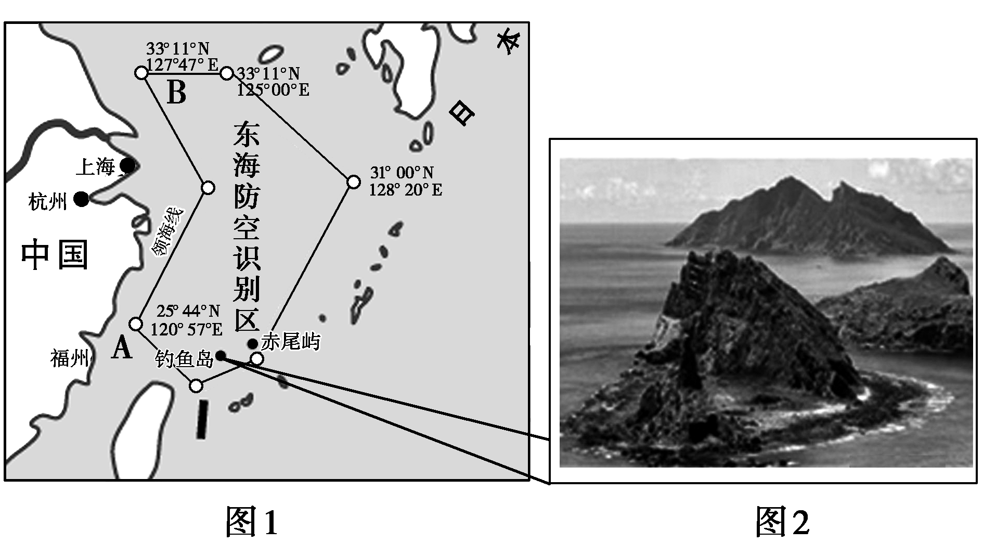
1：图1中A点的领海线距我国的领海基线距离是多少？其划分的依据是什么？

2：为什么说钓鱼岛及其附属岛屿是我国固有的领土？

3：请列举维护我国海洋权益的重要举措。

阅读图文材料，完成下列要求。
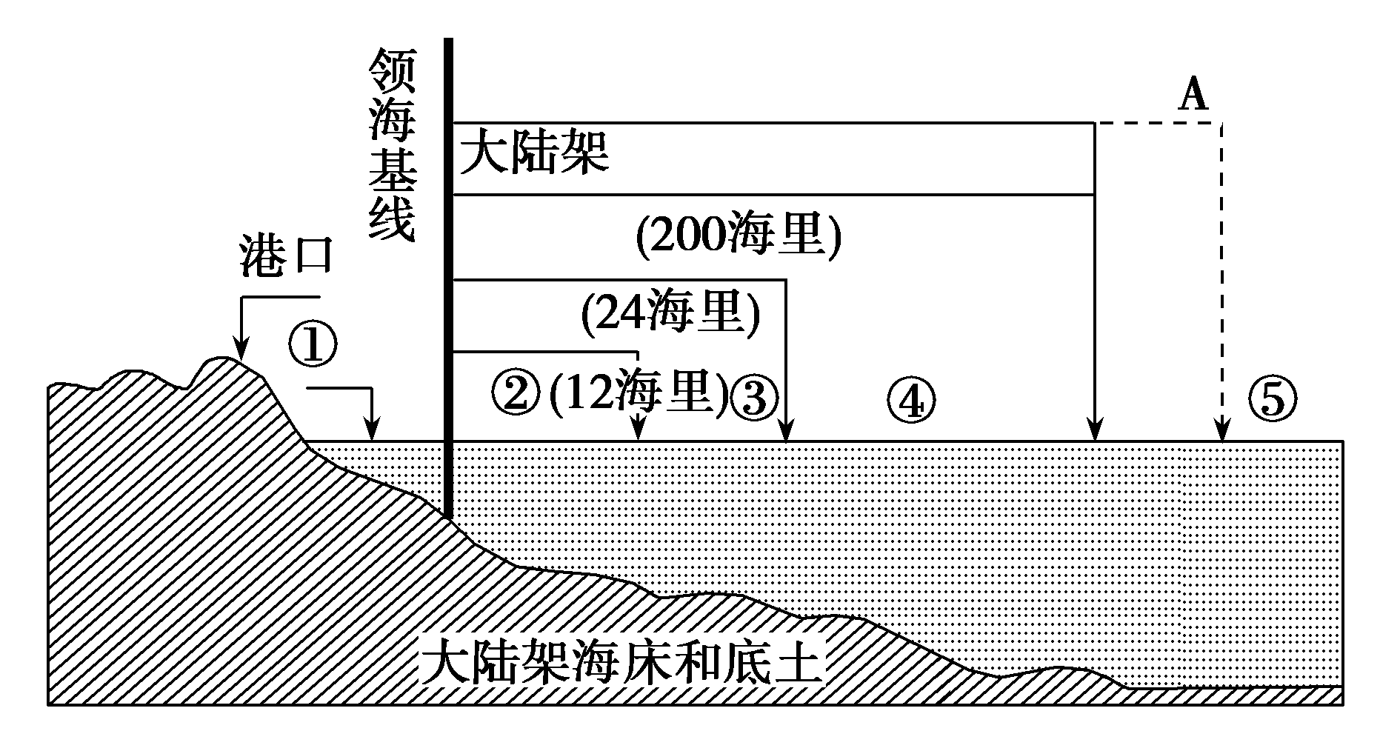
(1)根据《联合国海洋法公约》填出下列海域所属海洋权益的划分名称①________， ②________， ⑤________。
(2)确定领海基线的方式有三种：________基线法、________基线法、混合基线法，其中我国采用的是________基线法。
(3)下列所属权利是其他国家在④区域内拥有的权利是(双选)( )
A．海洋科学研究 B．海洋环境的保护管辖权
C．航行、飞越的权利 D．铺设海底电缆和管道的权利
【导悟——拓思维建体系】
江苏省仪征中学2024-2025学年度第二学期高一地理学科作业
第四单元微专题复习4
研制人：徐帅 审核人：李学忠
班级：______ 姓名：_____ 学号：_____ 授课日期： 作业时长：20分钟
【基础过关】
（2021·湖南·长郡中学高二开学考试）2019年6月28日，我国最大的两艘海洋渔业综合科学调查船“蓝海101”“蓝海201”在沪东中华造船(集团)有限公司正式交付使用。“蓝海101”和“蓝海201”堪称我国农业的“航空母舰”，分别由中国水产科学研究院黄海水产研究所、东海水产研究所负责建设和具体运行维护。读图，完成下面小题。
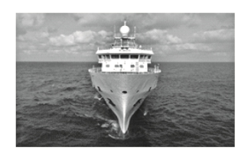
1．“蓝海101”和“蓝海201”交付使用后，对我国海洋渔业的影响有( )
①加强海洋渔业资源调查 ②科学利用海洋渔业资源
③提高渔业捕捞能力 ④促进渔业可持续发展
A．②③④ B．①②④ C．①②③ D．①③④
2．下列做法中，能够实现海洋资源可持续利用的有( )
①制定渔业法，实行休渔制度 ②停止海洋矿产的开发
③通过养殖，实现海洋农牧化 ④大力发展远洋渔业
A．①④ B．②③ C．①③ D．②④
辽宁号航空母舰(代号：001型航空母舰，舷号：16，简称：辽宁舰)，是中国人民解放军海军隶下的一艘可以搭载固定翼飞机的航空母舰，也是中国第一艘服役的航空母舰。读“辽宁舰航母编队首次远海训练航行路线示意”图。据此回答下面小题。
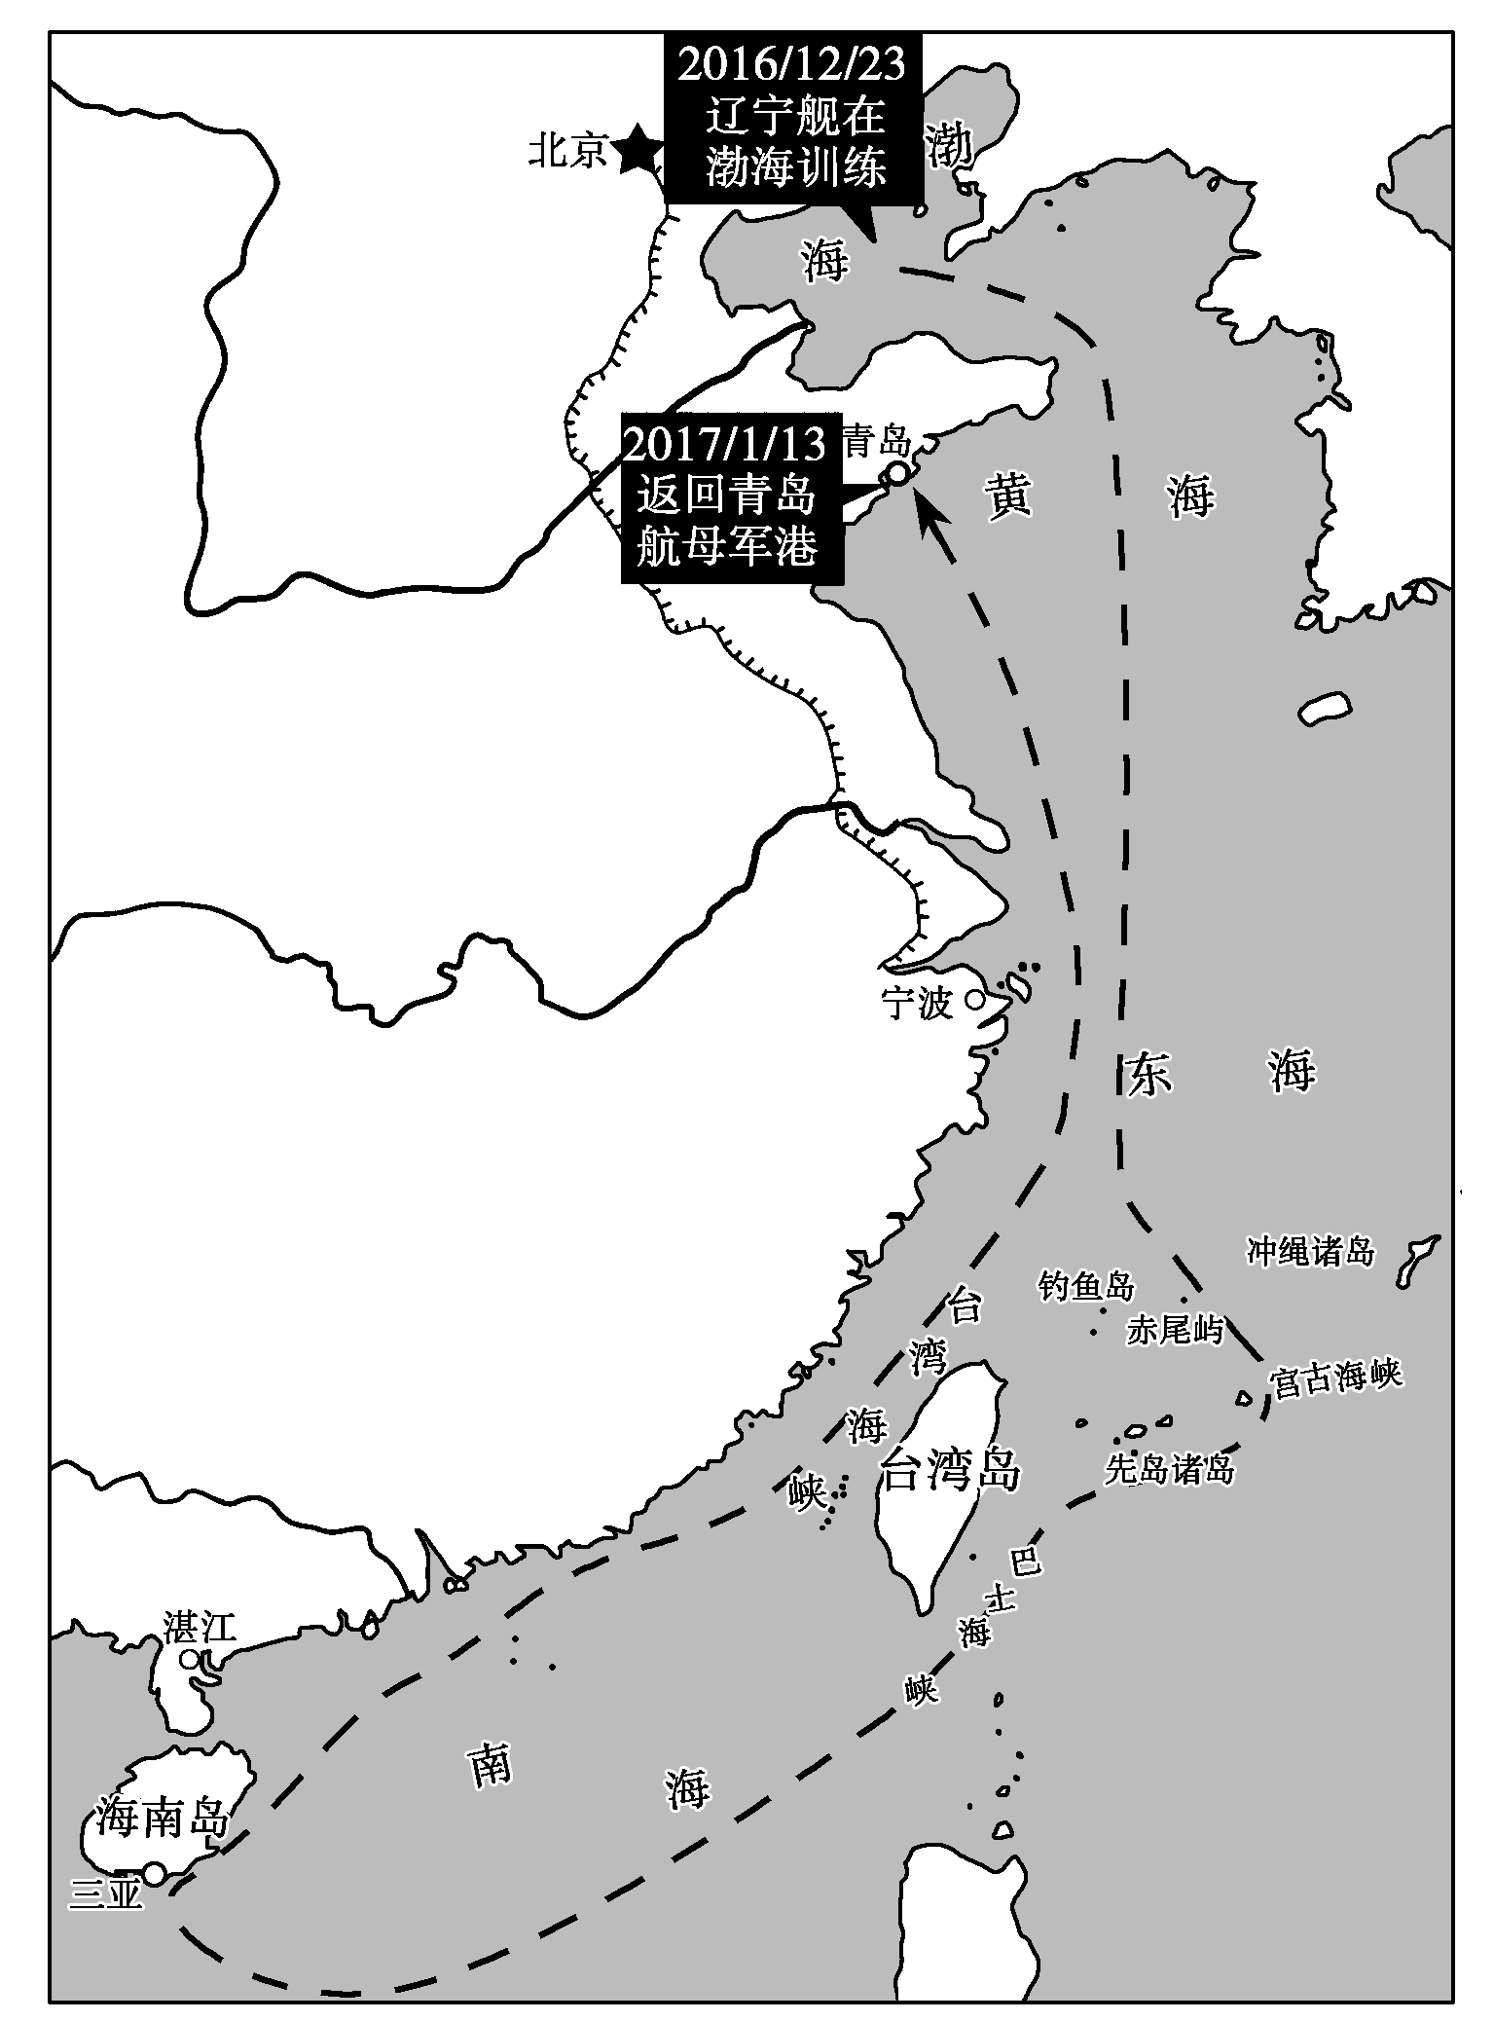
辽宁舰航母编队首次远海训练航行路线示意
3．该航行路线图说明( )
①渤海是我国的内海 ②东海是我国的领海
③台湾岛是祖国不可分割的一部分 ④我国对钓鱼岛及其附属岛屿具有无可争辩的主权
A．①② B．③④ C．①③ D．②④
4．此次远航训练告诉我们( )
A．有争议的海域需要通过武力解决争端
B．为捍卫国家海洋权益，必须建设强大的现代化人民海军
C．解决海洋权益争议应本着“搁置争议，共同开发”原则进行
D．只有远航训练海域是我国的领海
（2022·全国·高一课时练习）海洋权益属于涉及国家主权、安全和发展的核心利益，是由相互影响、相互交织而又不能相互替代的几种权益构成的统一整体。据此完成下面小题。
5．海洋主权、海洋管辖权及海洋管制权属于（ ）
A．海洋经济权益 B．海上安全利益 C．海洋政治权益 D．海洋科学利益
6．海上观光旅游、举办跨海域的文化活动属于（ ）
A．海洋经济权益 B．海上安全利益 C．海洋文化利益 D．海洋政治权益
7．开发领海、专属经济区以及大陆架的自然资源属于海洋权益的( )
A．海洋政治权益 B．海洋经济权益 C．海洋安全利益 D．海洋科学利益
（★）8．一国可主张海洋权益的范围包括( )
A．本国的内水和领海 B．本国管辖的毗连区、专属经济区
C．大陆架海床和底土 D．以上都是
【能力提升】
（2022·全国·高一课时练习）下图为各类海域示意图。读图完成下面小题。
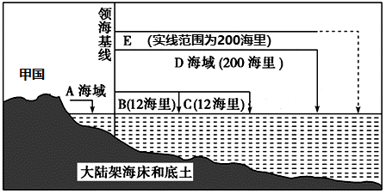
9．按《联合国海洋法公约》规定，C海域为甲国的（ ）
A．领海 B．毗连区 C．专属经济区 D．大陆架
10．按《联合国海洋法公约》规定，甲国对D海域行使的权利包括可禁止其他国家（ ）
A．勘探和开发其自然资源 B．铺设海底电缆
C．在该水域航行和飞越 D．铺设海底管道
11．我国拥有的海洋国土面积的计算依据是（ ）
A．内水 B．领海 C．专属经济区 D．毗连区
12．我国领海基线的确定方法是( )
A．正常基线法 B．直线基线法
C．低潮基线法 D．正常基线法和直线基线法交替采用
岛屿之争的实质是海洋国土及海洋权益之争。下图是“海岛的专属经济区示意”图。据此完成下面小题。
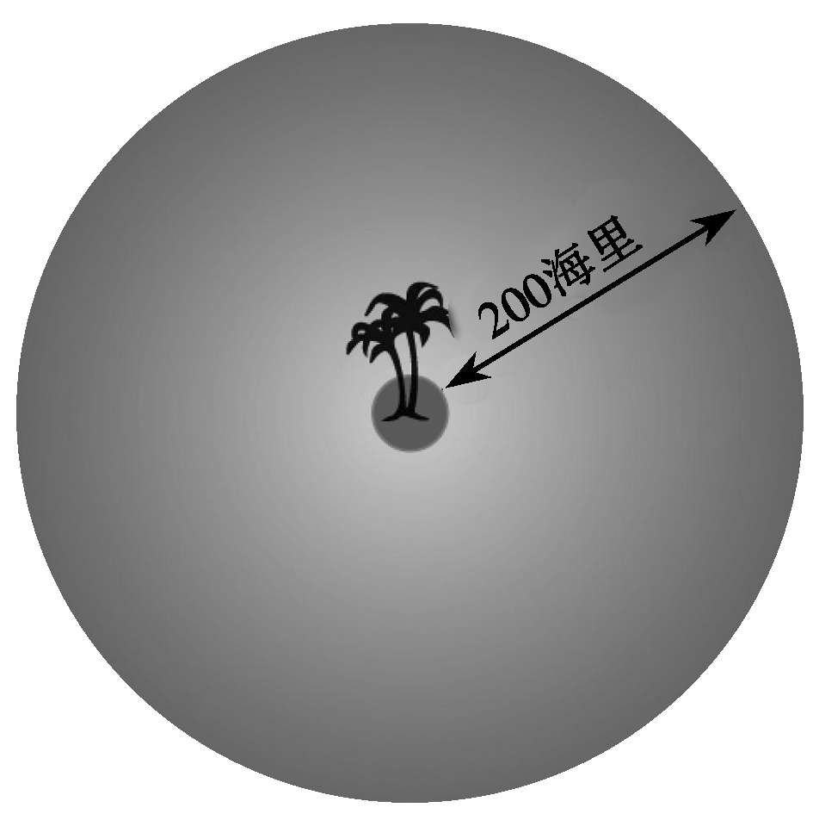
海岛的专属经济区示意
13．关于海岛的专属经济区的说法正确的是( )
①所有的岛礁都享有专属经济区
②一个远离大陆的海岛最大可获得43万平方千米专属经济区
③不能维持人类居住或其本身经济活动的岩礁，不享受专属经济区或大陆架
④四周环水并在高潮时高于水面的自然形成的岛屿，可以同陆地一样拥有专属经济区
A．①②③ B．②③④ C．①③④ D．①②④
14．下列国际社会解决岛屿争端的做法不合理的是( )
A．最先发现原则 B．历史习惯原则
C．充分考虑现状原则 D．上述原则出现相互矛盾时可武力解决
【补充练习】
读下图，完成下面小题。
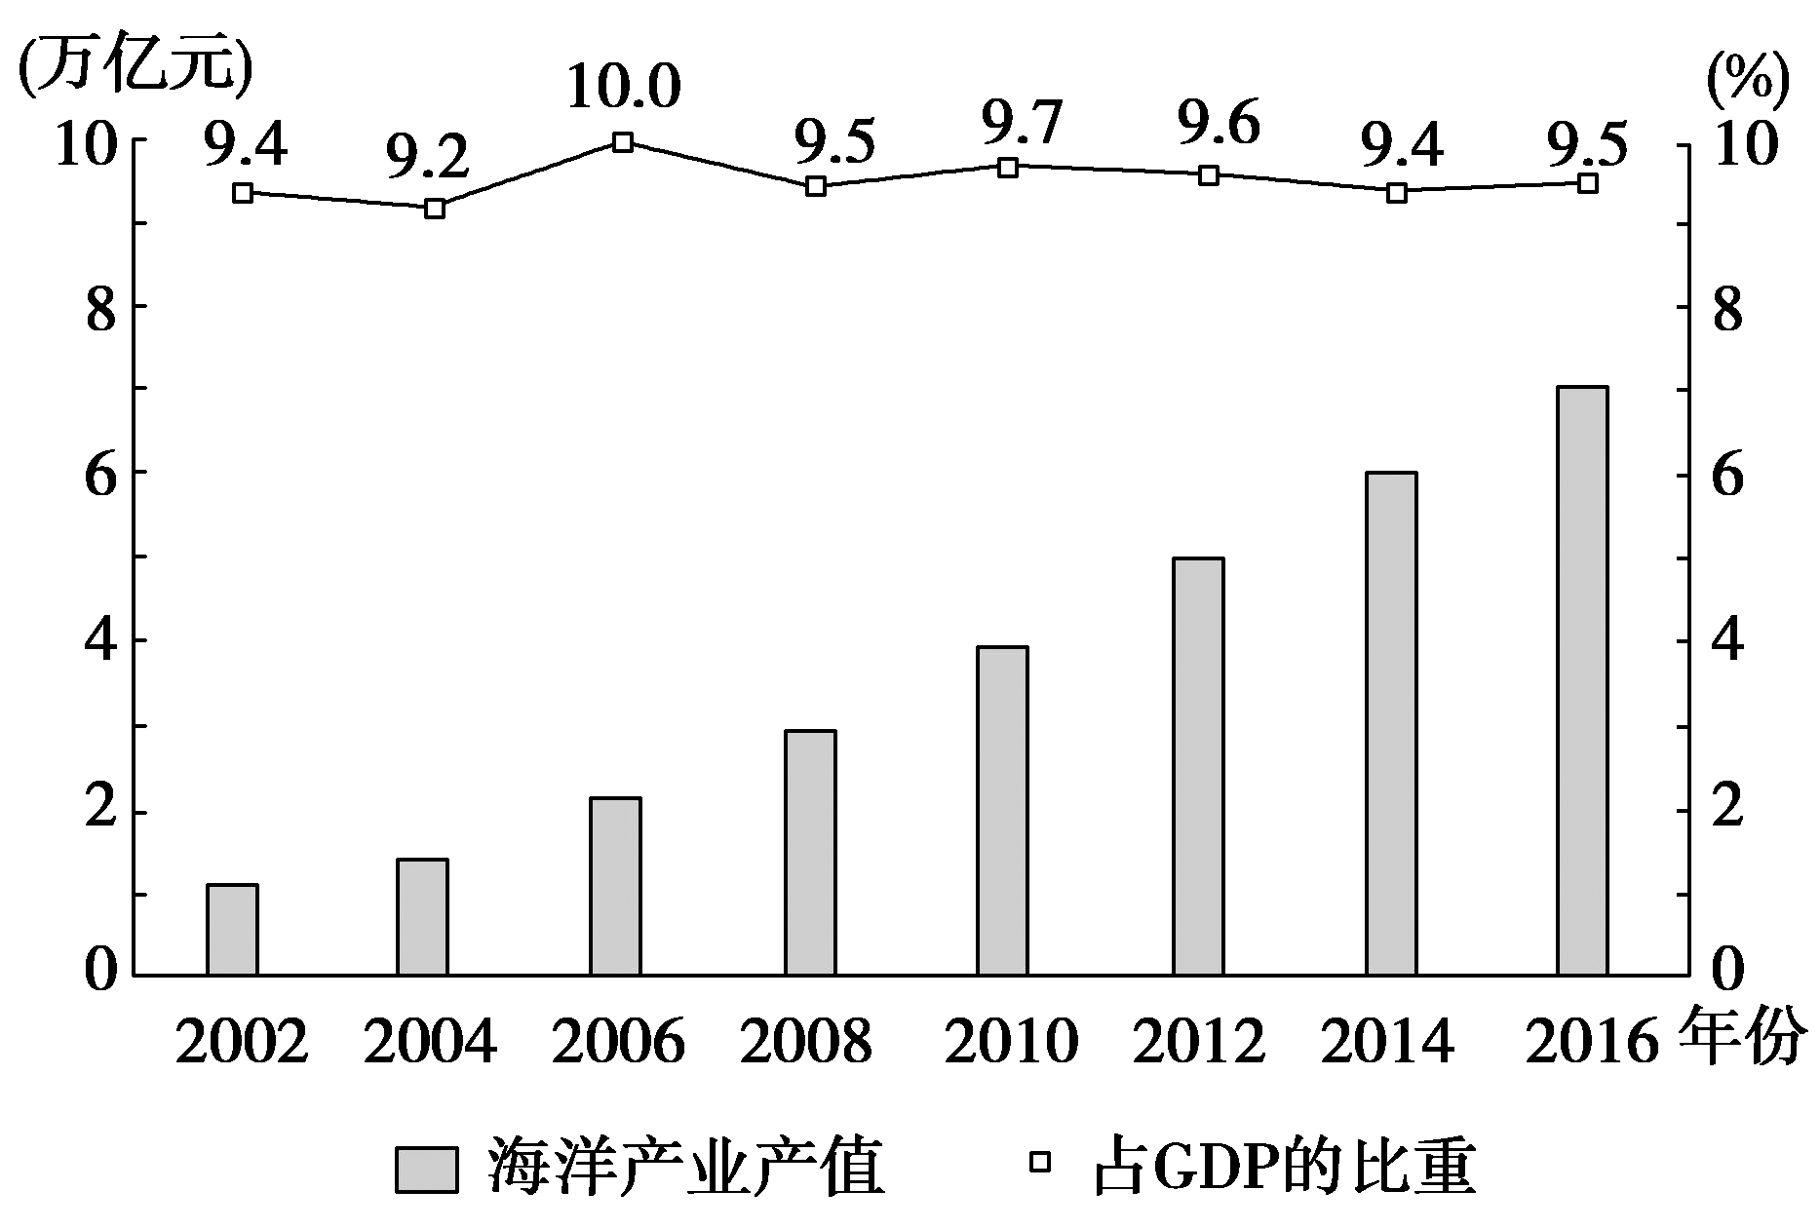
我国海洋生产总值的增长(2002～2016年)
15．我国传统的海洋产业包括( )
①海盐生产 ②海洋水产 ③滨海旅游业 ④海洋信息服务
A．①② B．②③ C．③④ D．②④
16．下列关于我国海洋经济的说法正确的是( )
A．海洋传统产业产值仅次于日本
B．海洋产业产值从2002年至2016年一直增长
C．海洋产业产值在GDP中所占比重一直上升
D．海洋产业产值占国内生产总值一直在10%以下
17.阅读材料，完成下列问题。
根据《联合国海洋法公约》的规定和历史现实:①大陆架是陆地国土的自然延伸部分,其外延按物质来源划分;②《联合国海洋法公约》第76条规定:“沿海国的大陆架包括领海以外,依其陆地领土的全部自然延伸,扩展到大陆边外缘的海底区域的海床和底土”。钓鱼岛及其附属岛屿自古以来就是中国固有领土,中国对此拥有无可争辩的主权。下图是钓鱼岛东西向的地形坡面图。
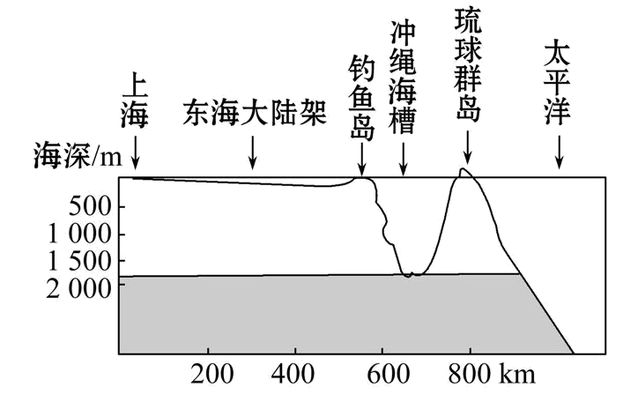
- 简述“钓鱼岛及其附属岛屿自古以来就是中国固有领土”的科学依据。（6分）

（2）对于海洋划界问题,我国的一贯主张是什么?（6分）

- 你认为在开发和利用海洋的过程中,我国应怎样做?（6分）

（4）请列举维护我国海洋权益的重要举措。（6分）

